CLOSETH FASHION

Ingrid Tatiana Ávila Bermúdez

Paula Natalia López Herrera

Juan Camilo Amado Ducuara

SENA

Centro de Electricidad, Electrónica y Telecomunicaciones

ADSI

1124965

2016

CLOSHET FASHION

Ingrid Tatiana Ávila Bermúdez

Paula Natalia López Herrera

Juan camilo amado Ducuara

Instructor: Ernesto cortes farfán

SENA

Centro de Electricidad, Electrónica y Telecomunicaciones

ADSI

1124965

2016

1. **Definición del problema**

Uno de los principales problemas en la sociedad es que mucha gente no consigue la ropa que está buscando de una manera muy segura y rápida por esa razón closeth fashion es una tienda online de ropa que quiere ser una solución a ese problema haciendo una base de datos para todo tipo de persona dando una manera muy rápida y segura de comprar y conseguir ropa a su gusto.

1. **Justificación**

Closeth fashion será una tienda online una solución para mucha gente que desee comprar ropa. La meta a corto plazo es poder llegar a Bogotá y satisfacer las necesidades de mujeres y hombres jóvenes, el impacto a mediano plazo es poder agrandar su catálogo poniendo ropa de niños y niñas y variando la ropa que se vende, el impacto a largo plazo es poder llegar a diferentes ciudades del país, e ir modificando y actualizando el catalogo. La página y la tienda online se realizan con el objetivo de facilitar la compra de ropa por un medio online.

1. **Objetivo general**

Diseñar una aplicación donde se venda ropa para mujer y para hombre, se va ser por medio de unas bases de datos, por medio de una plataforma donde se vea la ropa su descripción y la manera de comprar, se va hacer para facilitar la manera de comprar ropa online para cualquier persona que quiera acceder a ella.

**IV Objetivos específicos**

1. Diseñar una plataforma con las siguientes características:

* Diseño convencional.
* Viñetas en las cuales se describirá partes de la página.

1. Categoriza a los clientes.
2. Ofrecer una mejora en cada una de las partes del servicio ofrecido.
3. Brindar un excelente servicio al cliente mediante el uso de un sistema de compras, buenos envios para que evite los problemas convencionales acerca de dichas compras y los productos.
4. Contar con una solución web que permita establecer un canal de venta.
5. Seguridad del sistema a niveles de usuario, formularios y reportes.
6. Prototipo de un carrito de compras para la tienda virtual.
7. **Alcances y limitaciones**

Alcances:

* Cada vez ir modificando con nuevas ideas ya que así pueda tener más éxito.
* Mayor reconocimiento mundial
* Implementación de nuevas modas

Limitaciones:

* que mucha gente no ve páginas de moda ya que varias de ellas a veces no les ayudan como debe, por eso se tratara de ser la mejor solución de una manera única para que más gente visite este programa.

**CRONOGRAMA**

**DIAGRAMA DE GANTT**

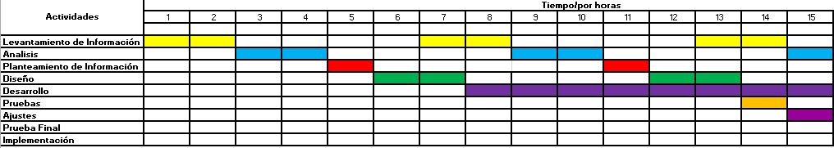

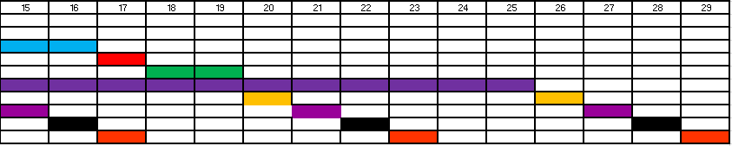

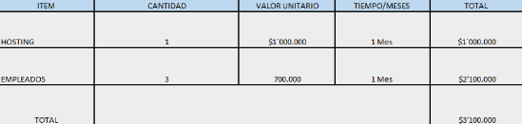**PRESUPUESTO DE GASTOS**

**MAPA DE PROCESOS**

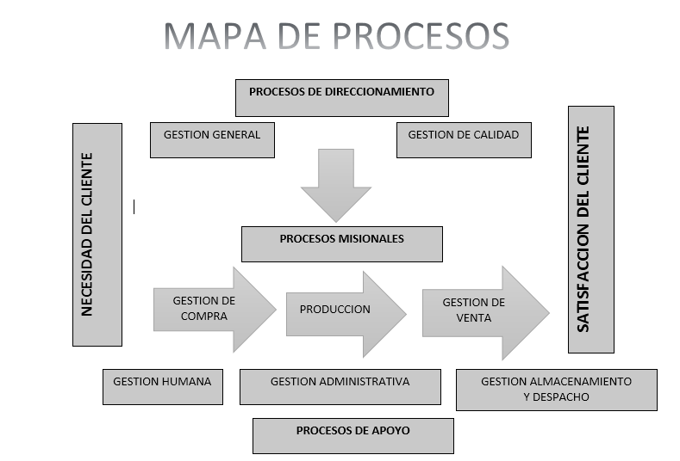

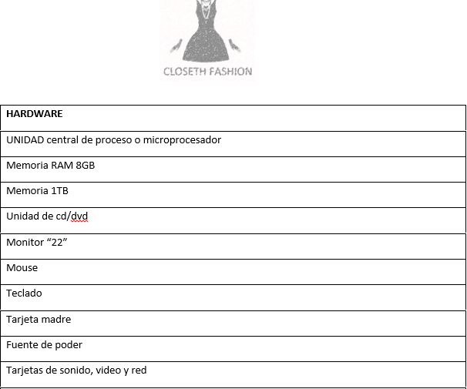 **LISTA DE HARWARE Y SOTFWARE**

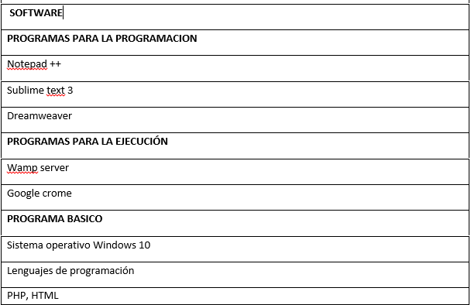

**RECOLECCION DE LA INFORMACION**

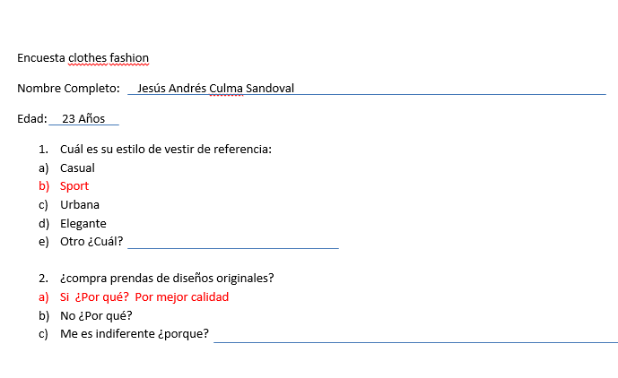

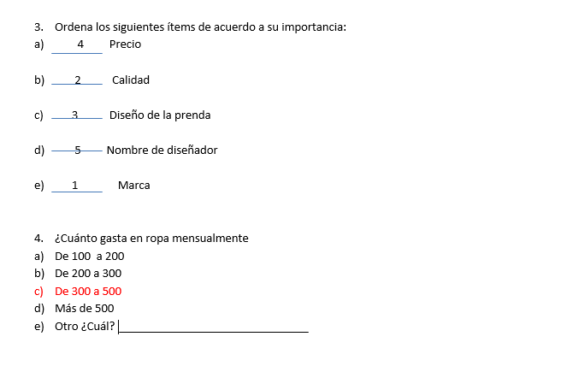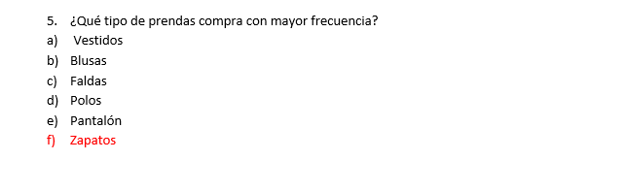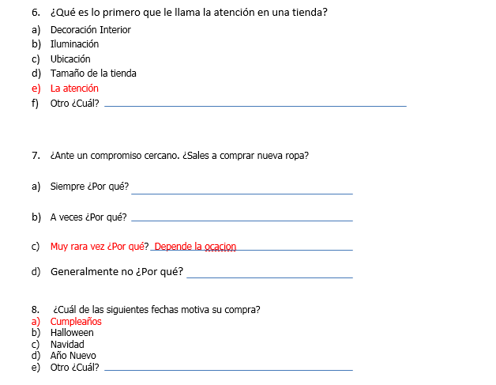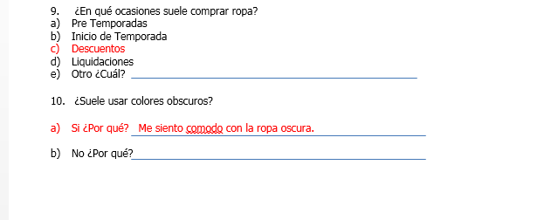

**GRAFICAS ENCUESTAS**

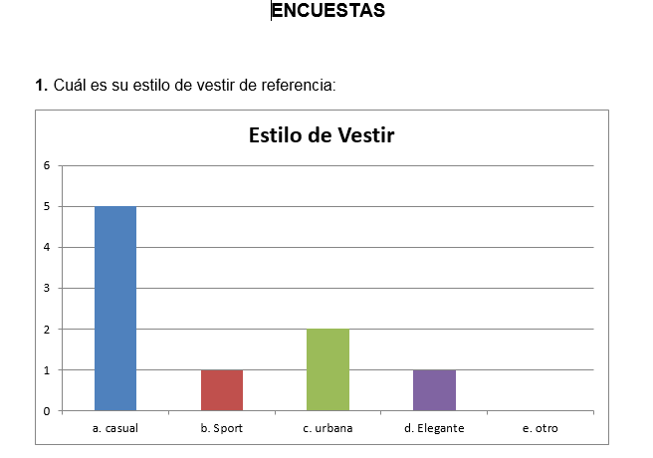

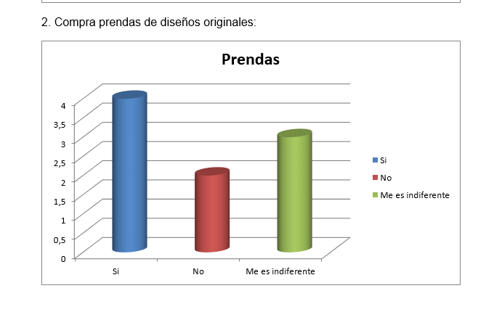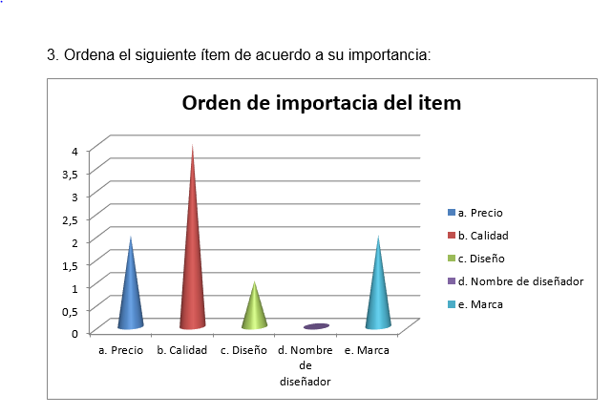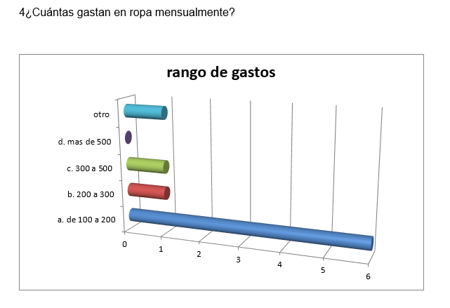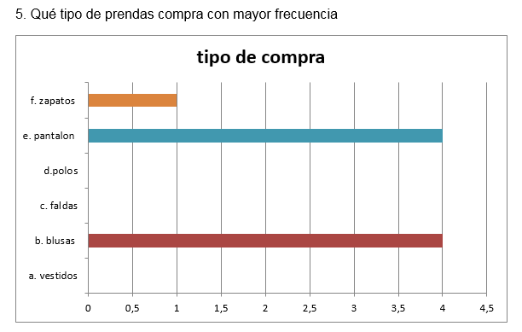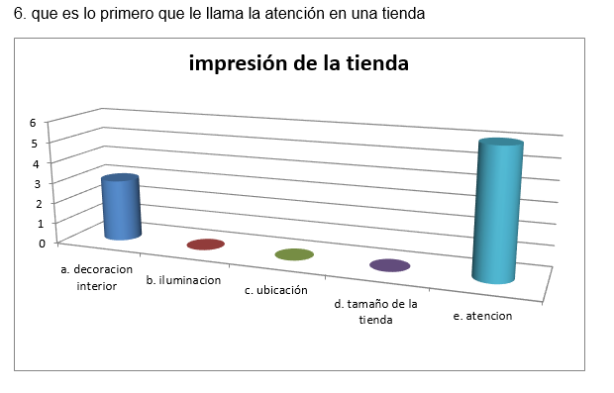

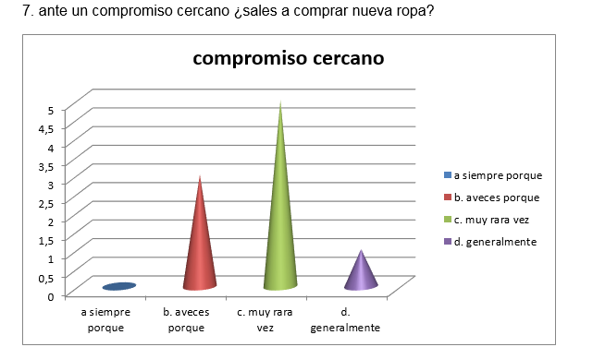

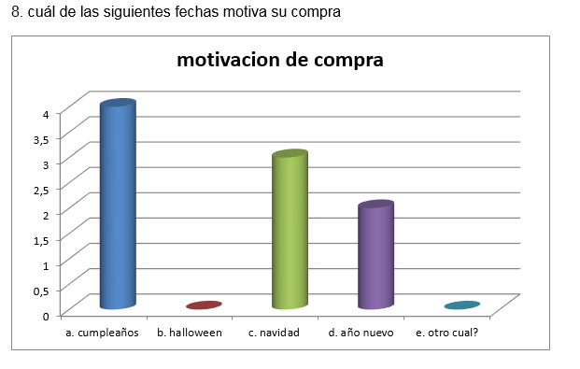

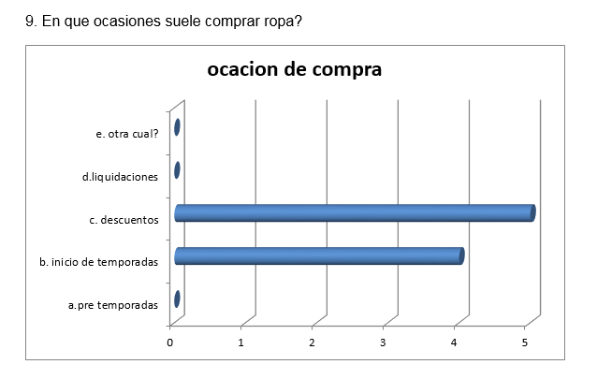

**REQUERIMIENTOS FUNCIONALES**

* Todo usuario que desee hacer una compra deberá realizar el registro con sus datos personales
* Se permitirá la consulta de la base de datos, que en la página web será en un submenú en donde el cliente podrá seleccionar la que desee y de la cual se mostraran los artículos deseados.
* El cliente podrá ver la información detallada de cada uno de los productos que desea adquirir.
* El cliente a partir de la primera y demás visitas a la página podrá presenciar cada una de las novedades que presente dicha plataforma.
* El cliente podrá ver cada uno de los productos que háyase seleccionado para la compra esto lo podremos ver en El Carrito.
* El cliente podrá: Añadir, eliminar, modificar, artículos al Carrito de Compras.

**REQUERIMIENTOS NO FUNCIONALES**

* El sistema permitirá el cambio de los datos de los usuarios registrados.
* Se podrá ingresar productos junto con la imagen del mismo producto.
* El sistema permitirá el cambio el estado de la entrega de los productos a cada uno de los clientes los cuales pidieron uno de los artículo

**CASOS DE USOS**

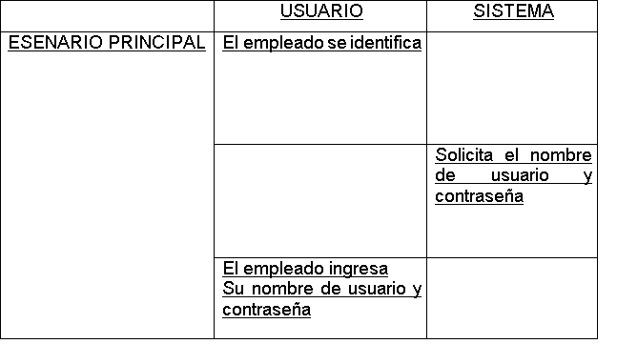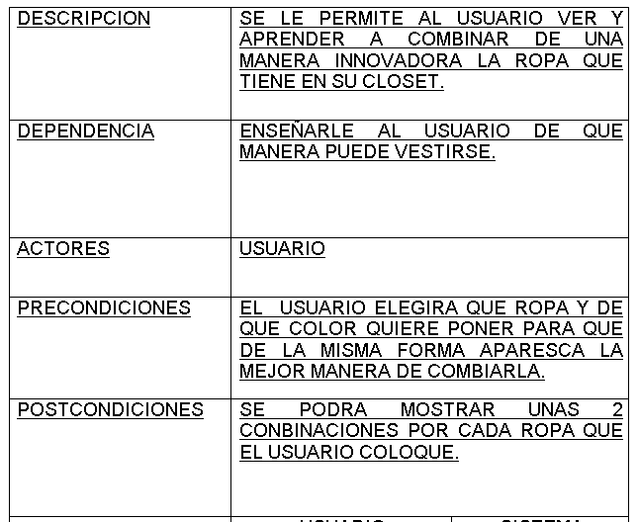

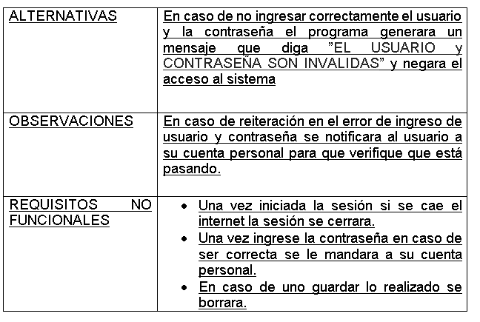

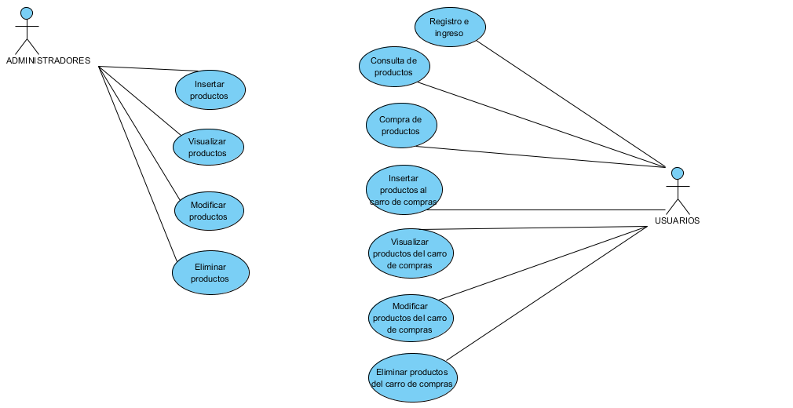**DIAGRAMAS UML: DIAGRAMA DE CASOS DE USO**

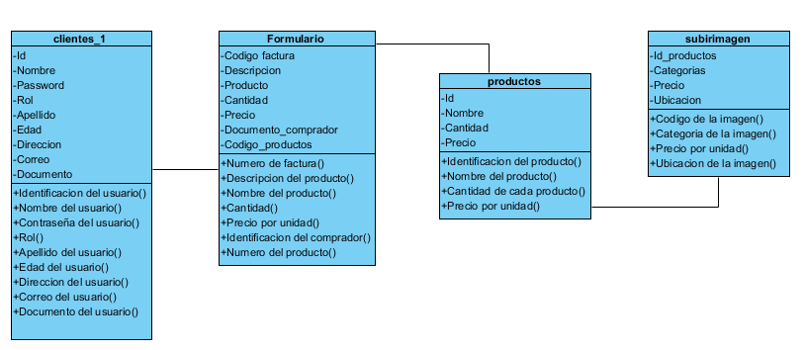 **DIAGRAMA DE CLASES**

**DIAGRAMAS DE ESTADO**

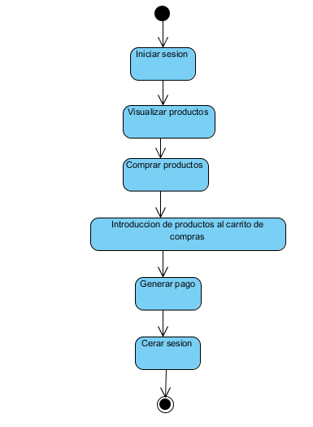

**DIAGRAMA DE SECUENCIA**

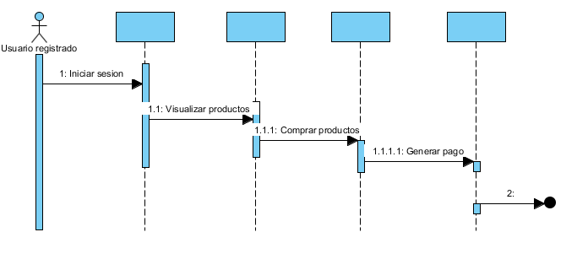

**DIAGRAMA DE DESPLIEGUE** 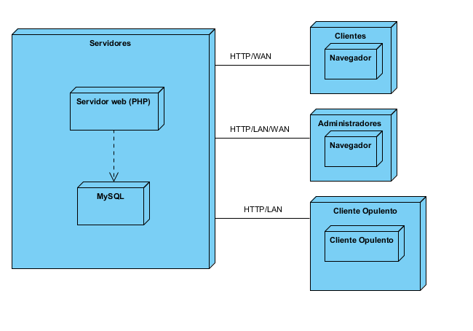

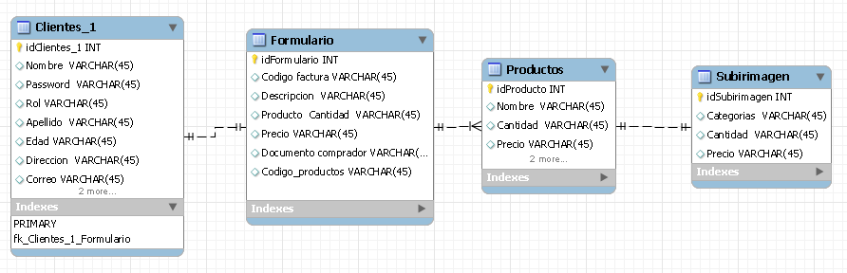DIAGRAMA ENTIDAD RELACION

DICCIONARIO DE DATOS

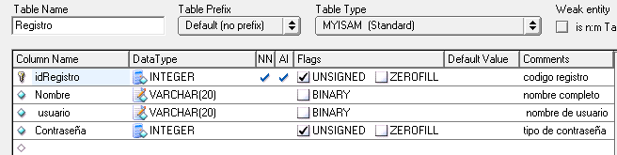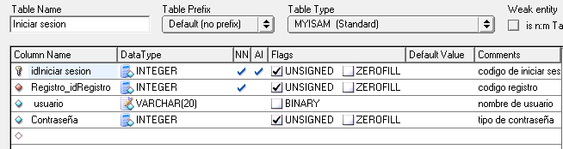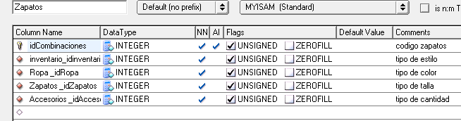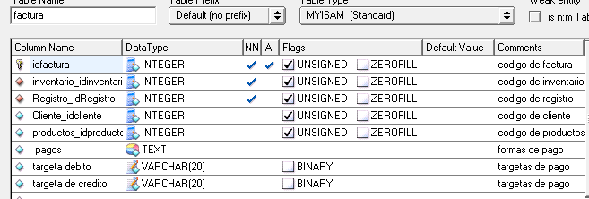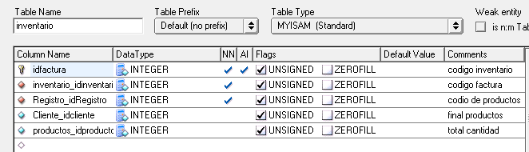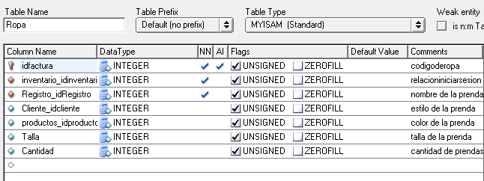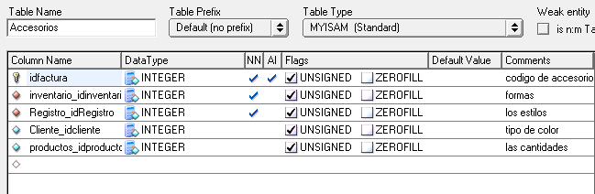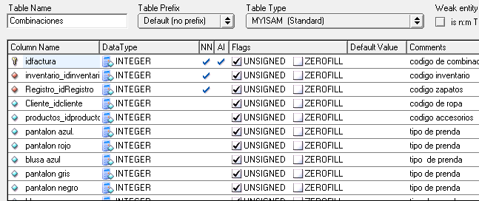

Bases de datos phpmyadmin

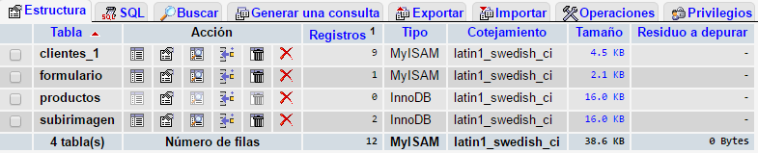

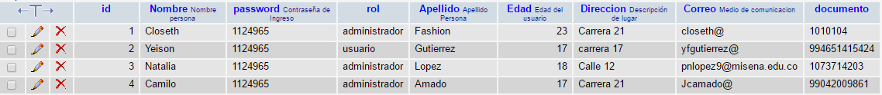



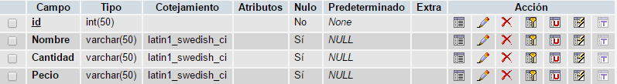

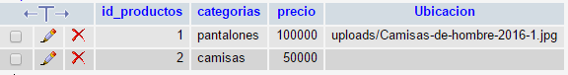

GITHUB

CORREO:ClosethFasion

CONTRASEÑA:SENA1124965

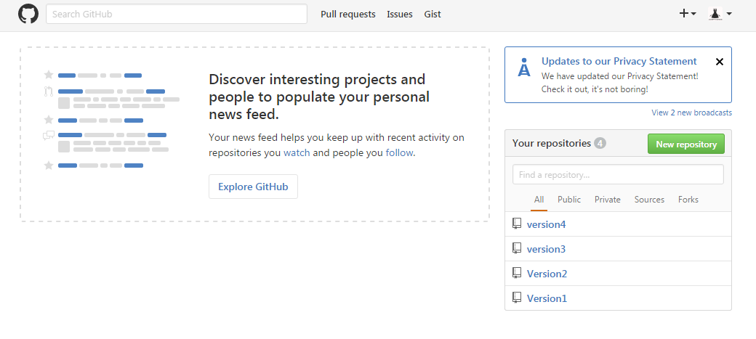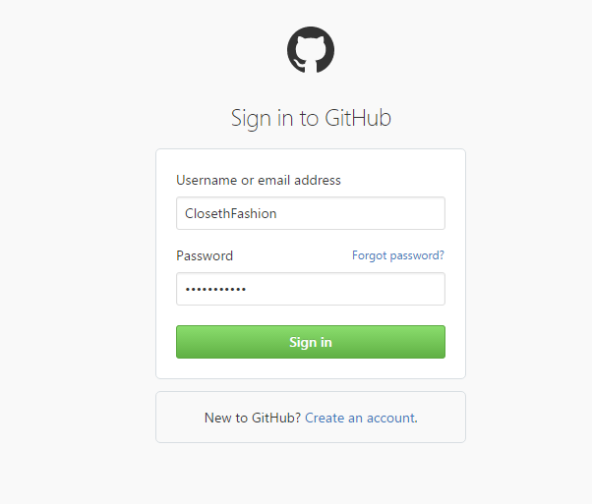

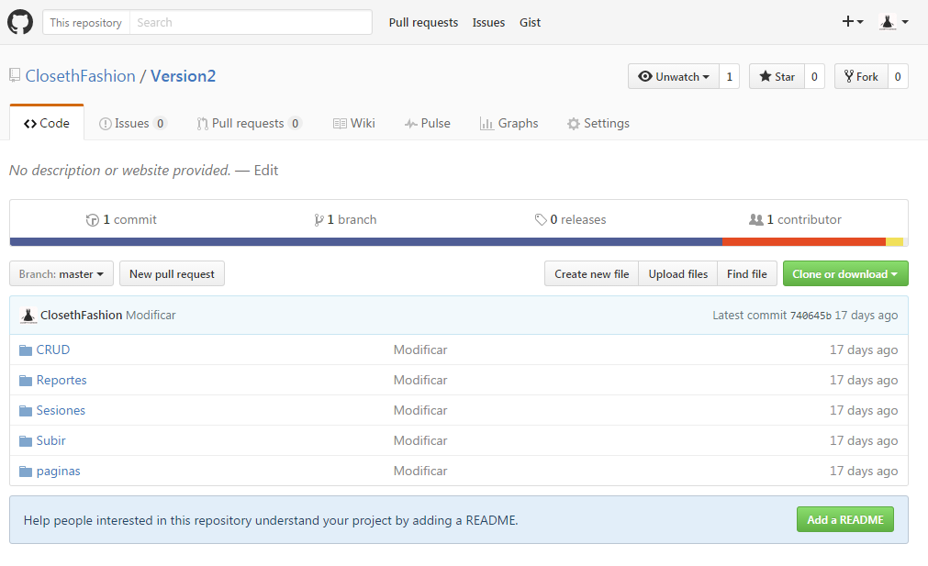

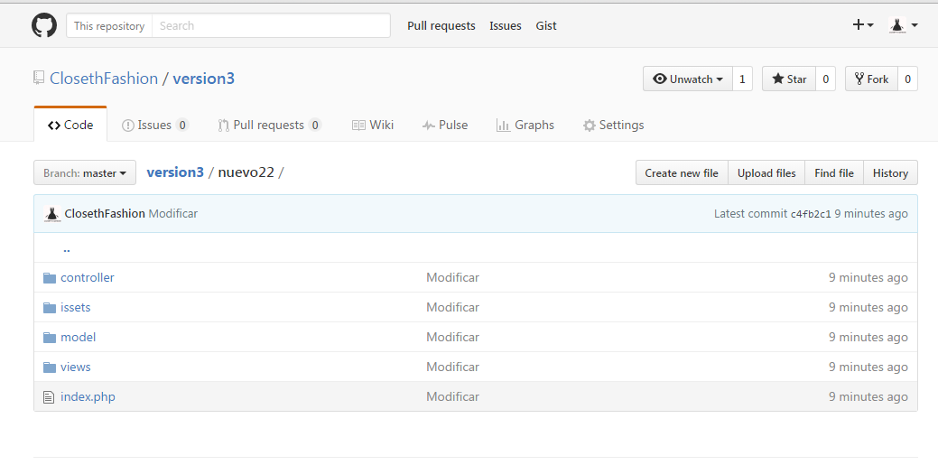

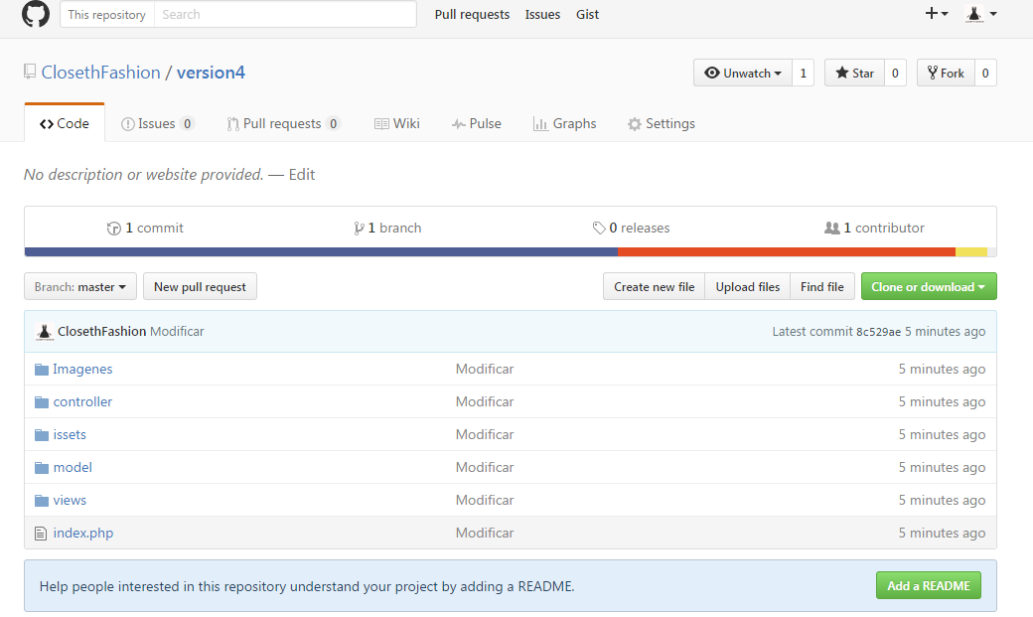

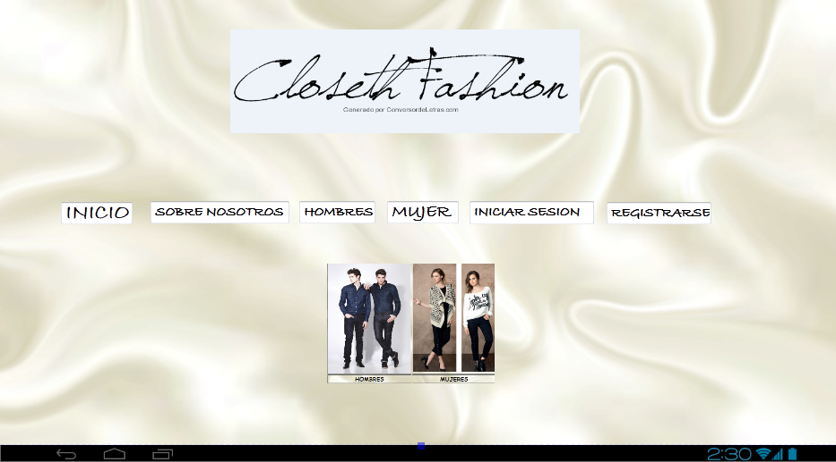**PROTOTIPO**





